**2.1-es téma, Hűbériség, jobbágyság, középkori mezőgazdaság**

**I. Kiinduló helyzet**

1. A Nyugatrómai Birodalom bukása együtt járt a gazdasági élet szétesésével. Európában elpusztultak a városok visszaszorult a kereskedelem és az árutermelés, alapvetően Európa különböző területei önellátásra rendelkeztek be.

2. A Római Birodalom utolsó évszázadaiban megerősödő **nagybirtokrendszer** a kora középkorban továbbfejlődött. A kialakuló **uradalmak** sokszor a közigazgatás, a bíráskodás és a védelem feladatát is ellátták. Európa **önellátó uradalmak** ezreire esett szét, a decentralizáció azonban általános **gazdasági visszaeséssel** járt.

3. Az uradalmak mindent megtermeltek maguknak, egyes falvakban az uradalmi kézművesek (vaskovács, varga, asztalos, ács stb.) még az alapvető iparcikkeket is előállították. A felesleg piacon való értékesítése, illetve egyes helyeken a pénzgazdálkodás is megszűnt, és a cserekereskedelem vette át a helyét. A **8–9. századtól** aztán újra felélénkült a **belső kereskedelem** (elsősorban a folyókon), **helyi piacok** létesültek.

4. A kora középkorban Nyugat-Európát gyakran sújtotta **éhínség.** A kutatók megállapították, hogy egy-egy régióban 7–12 évente lépett fel **súlyos élelmiszerhiány.** A kezdetleges mezőgazdasági eszközök és módszerek alacsony termésátlagot biztosítottak, így kedvezőtlen időjárás esetén minden tartalék elfogyott, az emberek még a következő évi vetőmagot is felélték.

5. Az éhségtől legyengült szervezetre pedig bármilyen betegség vagy járvány halálos veszélyt jelentett. A középkori krónikákban az éhínség következményeiről szóló leírások átmenetileg csak a 11. század közepétől tűntek el.

**II. A kora középkori gazdálkodás**

1. A **kora középkorban** (5–10. század) a népvándorlás, a járványok és éhínségek miatt a **népesség lélekszáma** előbb látványosan csökkent, majd növekedésnek indult. A növekedés beindulásának következő okai voltak:

1. Népvándorlás leállása: 9-10. században a magyarok mint az utolsó állomás.
2. Létrejövő államalakulatok, amelyek stabilitást adott Európának: Német-római Birodalom, Magyar Királyság stb
3. Mezőgazdasági termelés beindulása és fejlődése módszerekben és eszközökben

2. Kezdetben az **alacsony népsűrűségű területeken** fejletlen mezőgazdasági módszereket alkalmaztak; az égetéses-irtásos rendszer (erdőirtás), illetve a **vad talajváltó gazdálkodás** kevés terményfelesleget eredményezett. Az első években a feltört földterület még jó termést adhatott, de hamarosan kimerült, és egy újabb földterületet kellett alkalmassá tenni a művelésre, míg a korábbi szántókon legeltettek (legelőváltó gazdálkodás).

3. A **8. századtól** kezdve fokozatosan kialakult a **kétnyomásos**, illetve a korszak végén a **háromnyomásos gazdálkodási módszer** (10. század). **A kétnyomásos gazdálkodásnál** a gabona (búza, rozs) vetésterülete és a pihentetett föld (ugar) váltogatta egymást. A **háromnyomásos** rendszerben az ugar, a tavaszi és az őszi gabona vetésterülete cserélődött. A csapadékhiányos éghajlat miatt a háromnyomásos módszert az Alpoktól délre alig alkalmazták (tavaszi gabonát nem vetettek).

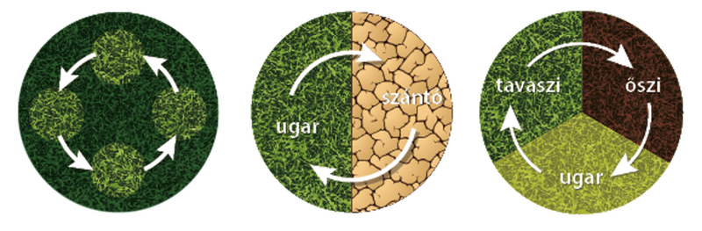

6. század 8.század 10. század

4. A mezőgazdasági módszerek átalakulását a munkálatokhoz szükséges **eszközök fejlődése** is elősegítette. A hatékony termelést a **nehézeke**, illetve az addigi nyakhám helyett az állati igaerőt megnövelő **szügyhám** és más egyéb eszközök (patkó, kasza, csoroszlya, borona) mozdították elő.

[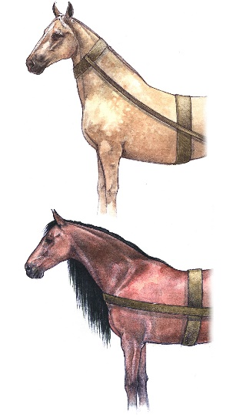](https://www.nkp.hu/tankonyv/tortenelem_9/img/nyakham_szugyham_fekvo_vagott.jpg)Nyakhám, szügyhám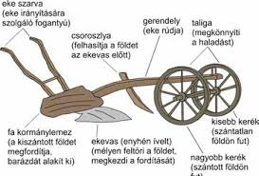

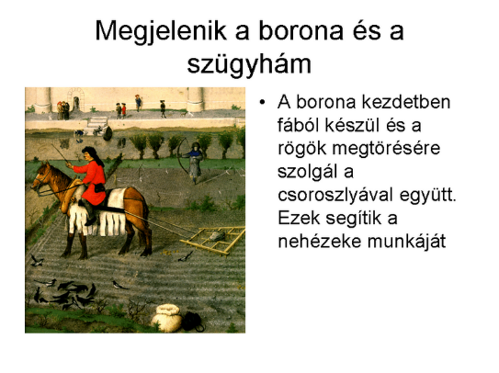

6. Következmény: demográfiai robbanás

|  |  |  |  |
| --- | --- | --- | --- |
|  | **200 körül** | **600 körül** | **1000 körül** |
| Nyugat- és Közép-Európa | 13 | 10,3 | 14,7 |
| Dél-Európa | 17,5 | 10,5 | 13,5 |
| Kelet-Európa | 5,5 | 5 | 7,8 |
| Európa együtt | 36 | 25,8 | 36 |

Európa népessége

**III. A feudális társadalom kialakulásaHogyan épült fel a társadalom?**

1. A földesúri réteg, a **nemesség** számára mind nagyobb megterhelést jelentett az új típusú harcmodorhoz (például páncélzathoz, fegyverzethez) szükséges anyagi fedezet biztosítása.
2. Mivel a pénzgazdálkodás a korszakban a kereskedelem visszaesése miatt alig volt jelen, ezért a korszakban főként a mezőgazdaság fellendülését követően a legnagyobb érték a föld volt. Ez volt az egyetlen fizetőeszköz, mely tartotta az értékét.
3. A Frank Birodalomban a nagyobb földbirtokkal rendelkező nemes (hűbérúr, senior) **katonai szolgálatáért, hűségéért** és **tisztségek betöltéséért** cserébe **hűbérbirtokot** adományozott a rangban alatta állónak (hűbéres, vazallus).
4. Kezdetben a vazallusok katonai szolgálatért kapott adománybirtoka nem volt örökíthető, és a területet nem lehetett továbbadományozni. A hűbérbirtok a 9–10. századtól már **örökíthető birtokká**, **feudummá** vált.
5. A feudum **korlátlan időre szóló adománybirtok** volt, s különböző mértékű politikai jogokkal (például adóztatás, bíráskodás) járt együtt. **A hűbériség** intézménye **szigorú hierarchiát alakított ki a nemesi társadalmon belül.** Időközben ugyanis a vazallus maga is hűbérúrrá válhatott (a birtok egy részének eladományozása révén), és ez addig folytatódott, amíg a birtok jövedelméből fel lehetett fegyverezni egy páncélos lovagot.
6. **A hűbéri lánc** élén legtöbbször a király állt, de a hierarchia miatt nem mindenki tartozott neki feltétlen engedelmességgel („Vazallusom vazallusa nem az én vazallusom!”).
7. Kezdetben ez a megállapodás szóban történt, később egyre gyakrabban a feltételeket írásba **foglaló hűbéri esküt** kötöttek a felek

[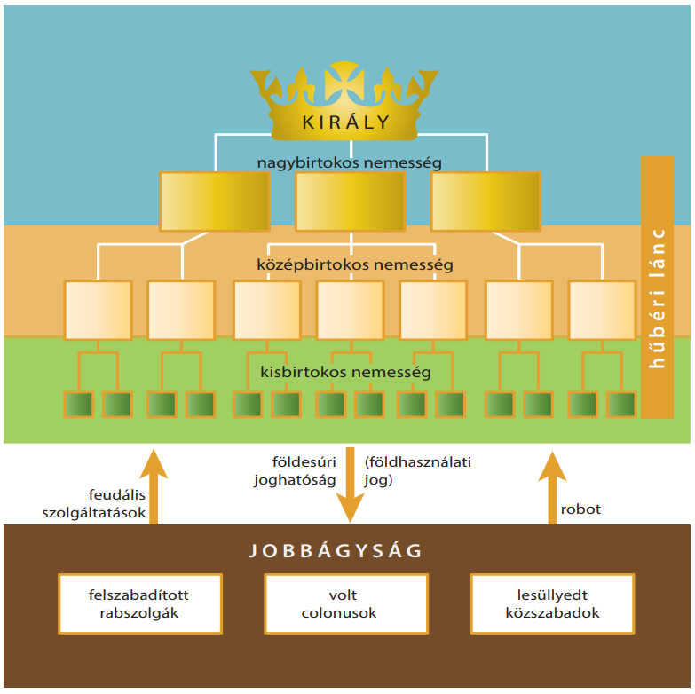](https://www.nkp.hu/tankonyv/tortenelem_9/img/12938.png?max_width=2048)

1. A **feudalizmus** kifejezés kezdetben a **kialakuló gazdasági-társadalmi rendszerre** utalt, utóbb jelentéstartalma kibővült, és a középkori viszonyok átfogó megnevezésére használták. Mivel a feudumhoz politikai jogok is kapcsolódtak, az addig egységes királyi hatalom felaprózódott, így a különböző **hűbérbirtokosok egyszerre magán- és közhatalmat is gyakoroltak.**

IV. Jobbágyság kialakulása

1. A **jobbágyi társadalom** hosszú folyamat eredményeként alakult ki. Több, a Római Birodalomból maradt társadalomból olvadt össze. Ide tartoztak a felszabadított rabszolgák, a volt colonus-ok vagyis a Római Birodalom szabad bérlői, illetve a lesüllyedt közszabadok.
2. A jobbágyság egy több száz éves folyamat során alakult egységes társadalmi csoporttá, azonos jogokkal és kötelezettségekkel. A folyamat területenként eltérő módon valósult meg.
3. Az uradalmak termelő népessége személyi alárendeltségben (szabad költözés tilalma) és jogi alárendeltségben (földesúri joghatóság, bíráskodás) élt.
4. A jobbágy nem rendelkezett a föld tulajdonjogával, hanem a földesúrtól földhasználati jogra **jobbágytelket** kapott. Ennek nagyságához kötötték a különféle **gazdasági szolgáltatások** (például terményjáradék, pénzadó, ajándékok) mértékét.
5. A jobbágyok gazdasági függése kiegészült a jobbágyi ingyenmunkával, a **kötelező robot a földesúr saját kezelésű birtokán, a majorságon elvégzett munkát** jelentette. A jobbágyi terhek és kötelezettségek aránya eltért a középkor évszázadaiban, míg a legtöbb országban a későbbiekben biztosították számukra a **szabad költözködés jogát.**
6. **A jobbágynak 3 felé voltak kötelezettségei:**
7. **király felé: minden országban a jobbágyság fizetett egységes adót (kezdetben terményben, később pénzben). Magyarországon ilyen volt például a kapuadó Károly Róbert idején, vagy a füstadó és a rendkívüli hadiadó Mátyás idején**
8. **egyház felé: A jobbágy a középkori államokban az egyháznak is fizetett, kezdetben szintén terményben, később pénzben. Magyarországon Szent István uralkodásától kezdődően a tized**
9. **földesúr felé: Szintén minden országban fizettek egyrészt pénzben (Magyarországon Nagy Lajos törvényei egységesítették ezt a kilenced bevezetésével) valamint egyéb szolgáltatásokkal (terményjáradék, ajándék, fuvar, robot)**
10. **A jobbágyság nem része a hűbéri rendszernek!!!!!!! A legnagyobb hűbérúr és a legkisebb hűbéres földjét is a jobbágy műveli, de sehol sem tulajdonosa a földnek, ezáltal nem lehet része a hűbéri viszonynak**

**V. Középkori uradalom:**

1. Az uradalom ugyanúgy az antik és a barbár örökség szintéziséből jött létre. Mint a középkori társadalom alapszövete, a hűbériség. Az uradalom nagy kiterjedésű, bár nem feltétlenül összefüggő földterület, amely falvak tucatjait ölelte fel, a hozzájuk tartozó földekkel, erdőkkel, legelőkkel együtt. Az uradalomban minden a földesúr tulajdonában van. Használat szempontjából azonban 3 féle területet különbözetünk meg

1. földesúr használatában: Udvarház, majorság vagy allódium
2. jobbágy használatában: a külső telekből (szántó) és a belső telekből (házhely, kert).
3. közös használatban: közös erdő, közös tó (víz, halászat), közös legelő

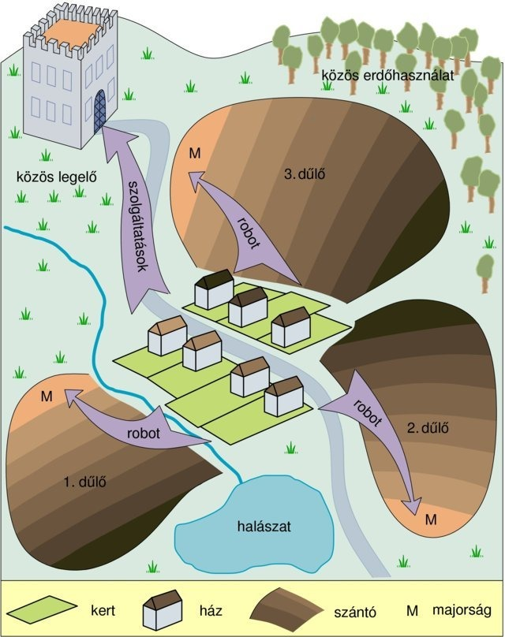

2. Az uradalom központja az udvarház. Itt tartózkodott a földesúr vagy megbízottja a fegyveres kísérettel és a szolganépekkel. A X. századtól az uradalomközpontja egyre inkább a fából vagy kőből épült vár lett. Az uradalom önellátásra rendezkedett be. Az uradalomhoz tartozó jobbágyok megtermelték a szükséges mezőgazdasági termékeket, és előállították – házi ipari szinten- a kézműves termékeket is.,

3. Az uradalom nem egyszerűen egy nagybirtok volt, elsősorban hatalmi szervezet, amely igazgatási és bíráskodási szereppel is bírt. A földesurak igyekeztek immunitást (királyi jogok alóli mentesség) szerezni birtokaikra. Ha ez sikerült, akkor a földesúr földjén királyi tisztviselő nem szedhetett adót, továbbá a földesúr eredendően királyi jogokat gyakorolhatott: bíráskodhatott, piacot tarthatott, vámot szedhetett, bányát nyithatott. Az uradalomban élő parasztok a földesúr örökös szolgálatára voltak kötelezve, minden tekintetben az úr alattvalóinak számítottak. Kezdetben "röghöz voltak kötve", vagyis nem hagyhatták el lakóhelyüket

4. A jobbágyok parcellái két részből álltak, a külső telekből (ben magának művelték a parasztok. Munkájukat saját állataikkal és állataikkal végezték. A földesúr saját kezelésű birtokát, az ún. majorságot vagy allódiumot a parasztok robotban (ingyenmunka szántó) és a belső telekből (házhely, kert). Ezeket kötelezettségek (termény-, pénz- és munkajáradé kok) fejé) művelték és az itt megtermeltek teljes egészében a földesurat illették.

5. Közös használatú területek voltak az erdők, mezők-kaszálók, folyók, tavak. A paraszt kötelezettségekkel tartozott földesurának. Ilyenek voltak a különféle adók. Terményadó értelmében a parasztnak be kellett szolgáltatnia a földesurának az általa megtermelt mennyiség bizonyos hányadát. Kötelezettség volt még a pénzadó és különböző ajándékok a földesúr életének nagyobb eseményeikor. Speciális adófajta volt az első éjszaka joga. Az első éjszaka jelentése, hogy a paraszt házasságkötésekor a nászéjszaka joga a paraszt urára szállt. Ez általában pénzzel megváltható volt. A földesurat bizonyos előjogok illették a birtokán, az ún. banalitások, földesúri monopóliumok: kocsmatartás, mészárszék tartása, sör- és pálinkafőzés, malomtartás. A földesúr bíráskodhatott a jobbágyai felett (úriszék). Az uradalom területén lévő templomokat, kolostorokat a földesúr alapította és támogatta, ugyanakkor ellenőrizte is (pl. papok kinevezése) – ez volt a magánegyház rendszere. Később a földesúri fennhatóság szelídebb formája, a kegyuraság terjedt el.